Geogebraで数学と遊ぼう　九点円編

ウォーミングアップ

1. Geogebra classicを起動してみよう。

過去のデータが残っている場合は「新規」で新しいシートを作ろう。

1. 点を１つ描いてみよう。
2. ②の点を含まないように（少し遠くに）三角形を描いてみよう。
3. ③の外接円を描いてみよう。
4. ②の点から④の外接円への接線を描いてみよう。
5. ④の外接円の中心を描いてみよう。
6. ⑥の中心から⑤の接線への垂線を描いてみよう。
7. ⑤の接線に関して⑥の中心と対象な点を描いてみよう。

いくつかの点を通る円について考えてみよう。

1. 平面上の２点や３点を通る円を描くことはできる。

Geogebra で確かめてみよう。

1. 平面上の４点を通る円は存在するとは限らない。

存在するための条件は何か？

５点以上を通る場合は，

上で挙げた条件を複数回使用して考えればよい。

九点円について考えよう。

九点円の定理

△ABC において，

以下の9点は同一円周上にある。

３辺の中点 D, E, F

各頂点から対辺への垂線の足 　K, L, M

垂心と各頂点の中点 P, Q, R

１．　Geogebraで九点円を描いてみよう。

　九点円が描けたら，各点の名称も左のページのものに変更してみよう。

　△ABCの頂点を動かし，どのような法則があるか考えよう。

２．九点円の定理の証明をペアの人と読み進めてみよう。

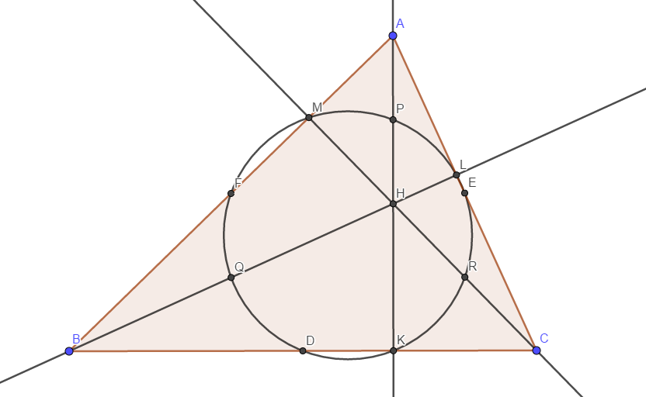

中点連結定理より

FE/BC＝1/2，FE//BC．QR/BC＝1/2，QR//BC  
したがって

EF＝QR，EF//QR

より四角形EFQRは平行四辺形となる。  
また，

FQ//AK，EF//BC，AK⊥BC

より  
FQ⊥EF

となり，平行四辺形EFQRは長方形となる。

同様に四角形DEPQ，四角形FDRPも長方形である。

したがって，それらの対角線は等しく

DP＝EQ＝FR

となり，これらはおのおのの中点で交わっている。  
その点をNとすれば六点DEFPQRは点Nを中心とした円周上にある。DPはその円の直径の一つであるが，  
∠DKP＝90°

より点Kがこの円周上にあるといえる。

同様に  
∠ELQ＝∠FMR＝90°

より点L，点Mもこの円周上にある。

以上より九点DEFKLMPQRは同一円周上にあることが示された。□

　３．△ABCの外接円の半径Rと内接円の半径ｒに関して

オイラーの不等式

が成り立つ。

九点円を用いてこの不等式が成り立つことを説明してみよう。

４．自己評価をしてみよう。

|  |  |  |  |
| --- | --- | --- | --- |
|  | A | B | C |
| 作図 | 五心の性質を考慮し，九点円を描くことができた。 | 九点円を描くことができた。 | 九点円が描けなかった。 |
| 分析 | 提示されたもの以外の九点円の性質にも気づき，分析することができた。 | 提示された九点円の性質について分析することができた。 | 提示された九点円の性質について分析することができなかった。 |
| 表現 | 九点円の性質や気づきを口頭で表現し，文章でもまとめることができた。 | 九点円の性質や気づきを口頭で表現することができた。 | 九点円の性質や気づきを口頭で表現することができなかった。 |
| 主体的  活動 | 九点円の性質を理解し，さらに見つけようとした。 | 九点円の性質を理解しようとした。 | 九点円の性質を理解しようとしなかった。 |
| 対話的  活動 | ペアの人と相互に意見をやりとりできた。 | ペアの人と意見を伝えるまたは受け取ることはできた。 | ペアの人と意見をやりとりできなかった。 |

自己評価入力用

QRコード

【発展】

　性質（１）オイラー線

九点円の中心をNとおくと，Nは外心Oと垂心Hの中点である。

さらに，この３点を通る直線上に重心Ｇも存在する。

このことをGeogebraで確かめてみよう。

　　　また，ＯＧ：ＧＨ＝１：２であることが分かっている。

　　　Ｎ，Ｏ，Ｈ，Ｇの位置関係も考察してみよう。

　性質（２）

外接円上の任意の点と垂心の中点は九点円上にある。

　　　このことをGeogebraで確かめてみよう。

　性質（３）フォイエルバッハの定理

　　　九点円は内接円・傍接円と接する

　　　このことをGeogebraで確かめてみよう。

他に気づいた性質をペアで共有してみよう。

　気づいたことはGeogebraを使って検証し，理由も考えてみよう。

気づきを発表しよう。面白いものがあればメモしておこう。